CH20
1. 舉出兩種酵素其調控具有Feedback inhibition and covalent modifications之機制
Ans: (宣妤家產的Q56?)
2. nitrogenase含有哪些特殊金屬離子?
Ans: Molybdopterin (Mo), Iron (Fe)
3. 試說明nitrogen fixation, nitrification, denitrification之反應式
Ans: Nitrogen fixation為N₂→NH₄⁺
Nitrificaiton為NO₂⁻→NO₃⁻ or NH₄⁺→NO₂⁻ (nitrite)
Denitrification為NO₃⁻→N₂
4. 舉出四種生物體將游離氨NH4鍵結至有機分子之反應
Ans: 藉由Glutamine synthetase鍵結到Glutamate上而形成Glutamine
藉由Glutamine synthetase鍵結到α-Ketoglutarate而形成Glutamate
(原答案只給兩個…)
5. Transamination反應中所需的輔酶為何?
Ans: PLP (Pyridoxal phosphate)
6. NH4具有毒性之原因為何?
Ans: 根據Nitrification,雖然NH₄⁺會優先轉為NO₃⁻但還是有機會轉變為NO₂⁻，此為其毒性來源
7. 哺乳類動物尿素的形成,主要在何種器官進行
Ans: Liver
8. 氨基酸代謝過程中,最後是以哪兩種胺基酸的形式,提供NH4+用於尿素之生成反應
Ans: Aspartate, Glutamate
9. 氨基酸有二十種,其氨基(amino group)的代謝會收斂到哪一種氨基酸才進入尿素循環;此反應名稱及受質為何
Ans: Glutamate; Amino group catabolism
10. 尿素(urea)為下列哪一種酵素所直接催化之代謝產物?
Ans: Arginase
11. 組織所產生的NH4+以何種形式運送到代謝的器官
Ans: Glutamine
12. 試舉出三種參與one-carbon transfer反應的cofactor (別忘了biotin)
Ans: Biotin, Tetrahydrofolate, S-adenosylmethionine
13. 試舉出兩個胺基酸代謝反應,可提供tetrahydrofolate所攜帶的單碳官能基
Ans: Histidine→ Glutamate, Glycine→ CO₂+ NH₄ (Glycine cleavage reaction)
14. 試舉出三種Pyridoxal phosphate參與的反應
Ans: Serine→ Glycine, Tryptophan→ Isoleucine, Valine, Leucine的合成
15. Homocysteine再生形成methionine需要哪些輔酶
Ans: Coenzyme B₁₂, Tetrahydrofolate, S-adenosylmethionine
16. alanine aminotransferase的另一個名稱為何,它催化哪一個反應
Ans: Glutamate-pyruvate transaminase (GPT); Alanine→Pyruvate; α-Ketoglutarate→ Glutamate
17. 試舉出兩種平衡常數=1之生化反應(△G⁰’=0)
Ans:
18. carbamoyl phosphate synthetase I會受到哪些分子的直接或間接調控
Ans:直接→ N-acetylglutamate,間接→ Arginine, Glutamate
19 維生素B12缺乏所導致的惡性貧血與葉酸缺乏所導致的貧血有何不同
Ans:
20 請列出glutamate dehydrogenase所催化的反應(含參與之cofactors)
Ans: Glutamate→ α-Ketoglutarate (NAD⁺ or NADP⁺)
21 試畫出尿素的結構,請問其碳及氮元素的來源為何,各在何種胞器加入尿素分子
Ans: H₂N-CO-NH₂; C來源為HCO₃ from carbamoyl phosphate & matrix
N來源為Aspartate from cytosol和NH₄⁺ from carbamoyl phosphate & matrix
22 ubiquitination如何在protein turnover中扮演角色: 參與成員為何?
Ans: Ubiquitin, ATP, Thioester intermediate, 蛋白質E1, E2, E3
23 ubiquitination如何在protein turnover中扮演角色: PEST sequences為何?
Ans: P表Proline, E表Glutamate, S表Serine, T表Threonine
24 ubiquitination如何在protein turnover中扮演角色: 蛋白質N-termial amino acid residue於其half-life有何相關?
Ans:
25 與TCA cycle相比較, urea cycle中carbamoyl phosphate及ornithine與哪兩個分子角色最接近
Ans:

CH21
1. 試舉出四種胺基酸其前軀物為α-ketoglutarate
Ans: Glutamate, Glutamine, Proline, Arginine
2. 試舉出三種胺基酸其前軀物為pyruvate
Ans: Alanine, Valine, Leucine, Isoleucine
3. 試舉出三種胺基酸其前軀物為oxaloacetate
Ans: Aspartate, Asparagine, Methionine, Theornine, Lysine
4. 試舉出三種porphyrin衍生物及其生理功能
Ans:
5. 與皮膚色素合成相關之胺基酸為何
Ans: Tyrosine
6. 試舉出五種Nonessential amino acids
Ans: Alanine, Asparagine, Apartate, Glutamate, Serine
7. cysteine和methionine為含硫元素的氨基酸,其生合成路徑中,在細菌及哺乳類動物有何異同
Ans: 硫的來源不同, 細菌與植物→SO₄²⁻, 哺乳動物→Homocysteine (from Methionine)
8. 尿液色素來源主要為何,請問是何種物質的代謝產物
Ans: Urobilin; Heme
9. Serotonin, Dopamine, GABA, epinephrine, histamine, creatine, NO, Heme (porphyrin)各是由哪些氨基酸所衍生而成
Trptophan→Serotonin
Tyrosine→Dopamine, epinephrine,norepiphrine
Histidine→histamine
Glutamate→GABA
Glycine,arginine,methionine→creatine
Glutamate,cysteine,glycine→GSSG
Glycine,Arginine→NO
Mammal→Glycine Bacteria→Glutamate
Methionine,onithine→permine,spermidine(use for DNA packaging)
10. 試各舉出二種(1) glucogenic, (2) ketogenic及(3) glucogenic and ketogenic的胺基酸
Ans: Glucogenic→ 其它
Ketogenic→ isoleucine, threonine, phenylalanine, tyrosine, tryptophan, leucine & lysine
Both→其他的五個
11. 請舉出三種氨基酸,只須進行一個deamination的反應,即可進入glycolysis或TCA cycle.
Ans: Alanine, Glutamate, Aspartate
12 試說明Heme的代謝過程,及中間產物在器官間運送的方式
Ans: 被Heme oxygenase分解成Biliverdin, CO, Fe²⁺→Biliverdin在血中轉變成Bilirubin→
在肝形成Bilirubin diglucuronide(膽色素) →運至小腸形成urobilinogen→微生物作用產生stercobilin隨糞便排出/運至腎臟後轉為urobilin隨尿液排出
(註：此顏色表其「呈色」! 像是幾乎黑色的就是”嗯嗯(?!)”色之類~~)
13回饋抑制是含氮生物分子合成的主要調控方式,一種上游的原料分子可用於合成多種不同的下游分子,細菌運用哪些特殊的回饋抑制機制節能,並確保下游分子的均衡合成
Ans: 利用不同步驟enzyme的isozymes，分別受到不同路徑產物調節抑制
使單一胺基酸不會阻斷所有上游的反應，並利用此調控使不同種胺基酸合成均衡
14. 請問phenylketonuria (PKU)是何種氨基酸代謝異常造成，其影響為何
Ans: Phenylalanine (Phe hydroxylase出問題) → Tyrosine;影響中樞神經系統(腦部)退化
15 二十種氨基酸中,哪些胺基酸的合成需要PRPP(5-Phosphoribosyl-1-pyrophosphate)
Ans: Histidine, Tryptophan
16 胺基酸的合成：alpha-amino group的來源為何
Ans: Glutamate, Aspartate, Serine (合成Cysteine, Tryptophan)
17 哺乳類arginine除來自食物外,可由何種胺基酸轉變而得
Ans: Glutamate (Aspartate則為NH₄ donor)
18. 通常三碳架構的氨基酸會代謝成pyruvate,試舉出三種氨基酸為例
Ans:
19. 通常五碳架構的氨基酸會代謝成α-ketoglutarate,試舉出四種氨基酸為例
Ans:
20 造成PKU患者智能發育遲緩的可能原因
Ans: Phenylalanine以及代謝物的堆積
21 glutathione結構為何? 有何功能?
Ans: 由Glutamate, Cysteine,和Glycine所組成;做為動物細胞的抗氧化劑防止DNA被氧化
22若動物體有需要將alanine轉換成serine,您認為將如何進行
Ans:因為Pyruvate→ Alanine且 3-Phosphoglycerate→ Serine
因此 Alanine→ Pyruvate→ (Glucogenesis)→ 3-Phosphoglycerate→ Serine
23. 請問maple syrup urine disease是哪一類氨基酸代謝異常造成,是哪一個酵素缺陷造成
Ans: α-keto acids (Valine, Leucine, Isoleucinie); α-keto acid dehydrogenase complex
24. 試舉出三種glycine代謝的途徑
Ans: 1. 變成Serine 2. 變成NH₄⁺, CO₂ 3. 變Glyoxylate→ Oxalate (腎結石)
25. 試舉出兩種因酵素缺陷所造成的PKU
Ans: Phenylalanine hydroxylase, Dihydrobiopterin reductase
26. 尿液外觀異常與遺傳疾病之關聯: 尿液呈紅色, 尿液呈黑色, 尿液有霉味, 尿液有楓糖味
Ans: 紅色→血尿;黑色→酚中毒,色素瘤,PKU;霉味→ PKU;楓糖味→ Maple syrup disease
27. α−ketobutyrate是哪些胺基酸的代謝產物,它又是哪些胺基酸合成的原料
Ans:

CH22
1. Adenosine deaminase(ADA)是AMP代謝的重要酵素, ADA deficiency影響免疫系統的原因為何
Ans: 因為沒有了ADA將adenosine及2’-deoxyadenosine轉為inosine, deoxyinosine，造成adenosine及2’-deoxyadenosine這兩者的增加，再加上white cell中，有許多salvage pathway的酵素，這兩者會逐漸形成ATP、dATP。dATP會阻止NDP轉為dNDP，因而DNA無法複製，white cell無法增生，免疫反應無法執行。
2. ribonucleotide reductase受到複雜的調控,試說明其負責的反應,調控方式,及調控的目標
Ans: ribonucleotide reductase負責將核糖核酸行去氧的作用，如: ADP→dADP,
調控的方式:分為activity site(ATP,dATP) 和specificity site(ATP,dATP,，dGTP,dTTP
activity site:ATP和dNTP存在時能使α₂和β₂結合成active form,當dATP過多的時候，結合在active site，會使ribonucleotide reductase改變為α₄β₄，活性界面沒有對到正確的位置，自由基無法傳遞，ribonucleotide reductase失去活性。
specificity site:看下表，當不同的nulceotide結合到specificity site，會改變對受質的選擇性。主要目的為讓DNA合成的precursor達到平衡。
3. aminotransferase與amidotransferase有何不同處
Ans: Aminotransferase為轉氨酶,使得 L-amino form→ α-Keto form, ex: Alanine & Aspartate
Amidotransferase為轉氨醯酶,使得醯胺鍵上的N轉變為 amino groups, ex: Glutamate
4. 試說明fluorouracil, methotrexate這兩種抗癌藥物所針對的酵素或反應路徑的作用機制,
Ans:
5. 試說明trimethoprim及sulfonamide可以作為抗生素的原因
Ans: trimethoprim是一種二氫葉酸還原酶(dihydrofolate reductase)的抑制劑，專門用於抑制原核生物的二氫葉酸還原酶，因其對脊椎動物的二氫葉酸還原酶極微弱，所以可以被用於治療細菌感染&某些形式的瘧疾。同時，trimethoprim常與磺胺類藥物(sulfonamide drugs)一起服用，以抑制葉酸的合成，中斷原核生物dUMP→Dtmp的反應
6. 就ring formation的時機及ring架構之胺基酸前軀物, 說明purine 及pyrimidine de novo biosynthesis的相異處
Ans: Purine的前驅物為Glycine,會先與ribose結合再慢慢形成環狀構造
Pyrimidine的前驅物為Aspartate,會先形成環狀構造再跟ribose結合
(參右邊二圖~~)
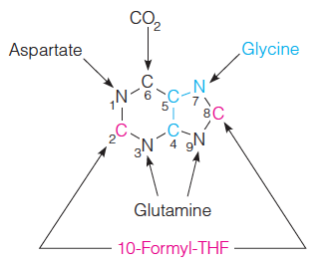
7. pyrimidine ring system合成的兩個主要原料分子為何
Ans: Aspartate, Glutamine
8. adenine and guanine nucleotides生合成的均衡調控機制為何(以E. coli.為例)
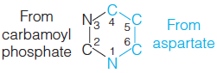
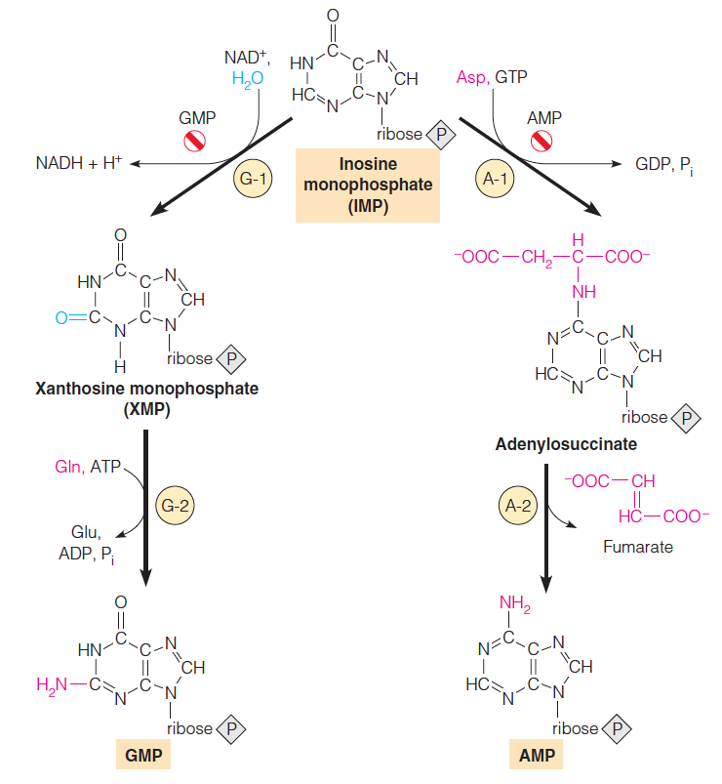
Ans: 合成GMP的能量來源是ATP
若GMP過多則會負回饋抑制GMP的合成
合成AMP的能量來源是 GTP
若AMP過多則會負回饋抑制AMP的合成
(兩者相互調控，不會有一邊合成比較多，一邊合成比較少的問題)
(參家銘負責的共筆和右下圖~~)
9. 請舉出兩個需要free radical參與的生化反應,含輔酶及酵素
Ans:
10. Lesch-Nyham syndrome的成因為何
Ans: 缺少Hypoxanthine-guanine phosphoribosyltransferase (HGPRT)
造成Guanine和Hypoxanthine累積, PRPP↑→ Purine大量合成→大量Uric acid生成
此類病人會具有嚴重的關節炎。有自虐的傾向以及神經系統的發育不全，是一種X染色體的遺傳疾病
11. carbamoyl phosphate synthetase I與II,有何不同之處,就功能及作用位置說明
Ans: I作用在mitochondrial matrix, 使用ammonia當做substrate而用於urea synthesis & arginine biosynthesis
II作用在cytosol,使用glutamine當做nitrogen donor而用於pyrimidine synthesis,功能都同！
12. 人類purine代謝的終產物為何
Ans: Uric acid
13. purine 及pyrimidine 在de novo biosynthesis時,其ribosyl phosphate最直接的供應者為何
Ans: PRPP (5-Phosphoribosyl-1-pyrophosphate)
14 痛風治療藥物allopurinol所抑制的反應及酵素為何,對代謝路徑及產物的影響為何
Ans: 抑制Purine代謝;酵素為Xanthine oxidase;改變產物為Xanthine和Hypoxanthine (更穩定)
Hypoxanthine→Xanthine，xanthine dehydrogenase ，allopurinol會被xanthine dehydrogenase催化成alloxanthine，而alloxanthine會與xanthine結合使之失去活性
15. DNA原料的合成的兩個特有步驟,所使用的受質為何?核苷酸磷酸化程度為何?
Ans: ADP GDP CDP UDP (rNDP reductae) dUMP(5.10-methylene-THF) PPT第24業的圖
有點不懂他的問題@@
16. purine代謝酵素缺陷,adenosine deaminase deficiency會造成怎樣的代謝及病理方面之異常
Ans: 造成dATP大量增加，又dATP為ribonucleotide reductase上primary regulate site的抑制物
使得它核酸苷量不足，T-cell出問題使得免疫系統受損
許多病人的免疫缺乏的問題會歸結到Adenosine deaminase(ADA)的缺乏，這是為甚麼呢?
因為沒有了ADA將adenosine及2’-deoxyadenosine轉為inosine, deoxyinosine，造成adenosine及2’-deoxyadenosine這兩者的增加，再加上white cell中，有許多salvage pathway的酵素，這兩者會逐漸形成ATP、dATP
dATP會阻止NDP轉為dNDP，因而DNA無法複製，white cell無法增生，免疫反應無法執行
17. 舉出三例酵素或酵素複合體在結構上形成分子通道,可以使不穩定的中間產物順利傳送至下一個酵素作用位置
Ans: Tryptophan Synthase,_____,______
18. 舉出三個可能因素導致uric acid overproduction
Ans: PRPP synthetase become resistant to feedback inhibition
缺乏hypoxanthine-guanine phosphoribosyltransferase(HGPRT)
Glucose-6-phosphatase deficiency造成Glucose-6-phosphate過多，進入pentose phosphate pathway增加，造成PRPP過多，而造成尿酸製造過多
19. 舉出三例病毒特有之酵素(或生合成路徑)可以作為抗病毒藥物開發的標的
Ans: (參考22章共筆最後面藥物的部分)
(1.)thymidine kinase(存在於泡疹病毒特有的酵素)
(2.) arabinosyladenine(araA or Vidarabine):一種藥物，此藥物的代謝產物為一種DNA polymerase的選擇性抑制物，可抑制病毒合成
(3.) 3'-azido-2',3'-dideoxythymidine (AZT): 用來對抗AIDS，可被合成代謝為5'triphosphate用來 抑制病毒的反轉錄合成!
(4.) 2',3'-dideoxycytidine (ddC), 2',3'-dideoxyinosine (ddI), 3'-thiacytidine (3TC), and 2',3'-didehydro-3'-deoxythymidine (d4T):被代謝為triphosphate用於合成DNA，但是因為其3' 端沒有O，所以DNA合成時無法延長
20. carbamoyl phosphate synthetase I (CPS-1) 與 II 不同處為何?
Ans:

補充:
1. 請列出三個需要金屬離子輔助之酵素
Ans:
2. 哪些因素可造成homocysteinemia
Ans:
3. 合成dTMP的原料-dUMP的來源有哪些
Ans:
4. 哪兩個分子的合成所消耗的ATP能量為triphosphate(其中之ㄧ是維生素B12的合成)
Ans:
5. 2’,3’-dideoxyribonucleoside的抗病毒機制為何?
Ans:
6. 以folic acid之類構物作為化療藥物可針對哪兩種酵素?
Ans:
7. 細胞如何避免dUTP被使用於DNA複製
Ans:

